Α. Π.: Εισερχ. ΥΠΕΝ/ΥΠΣΥΝ/35871/1386

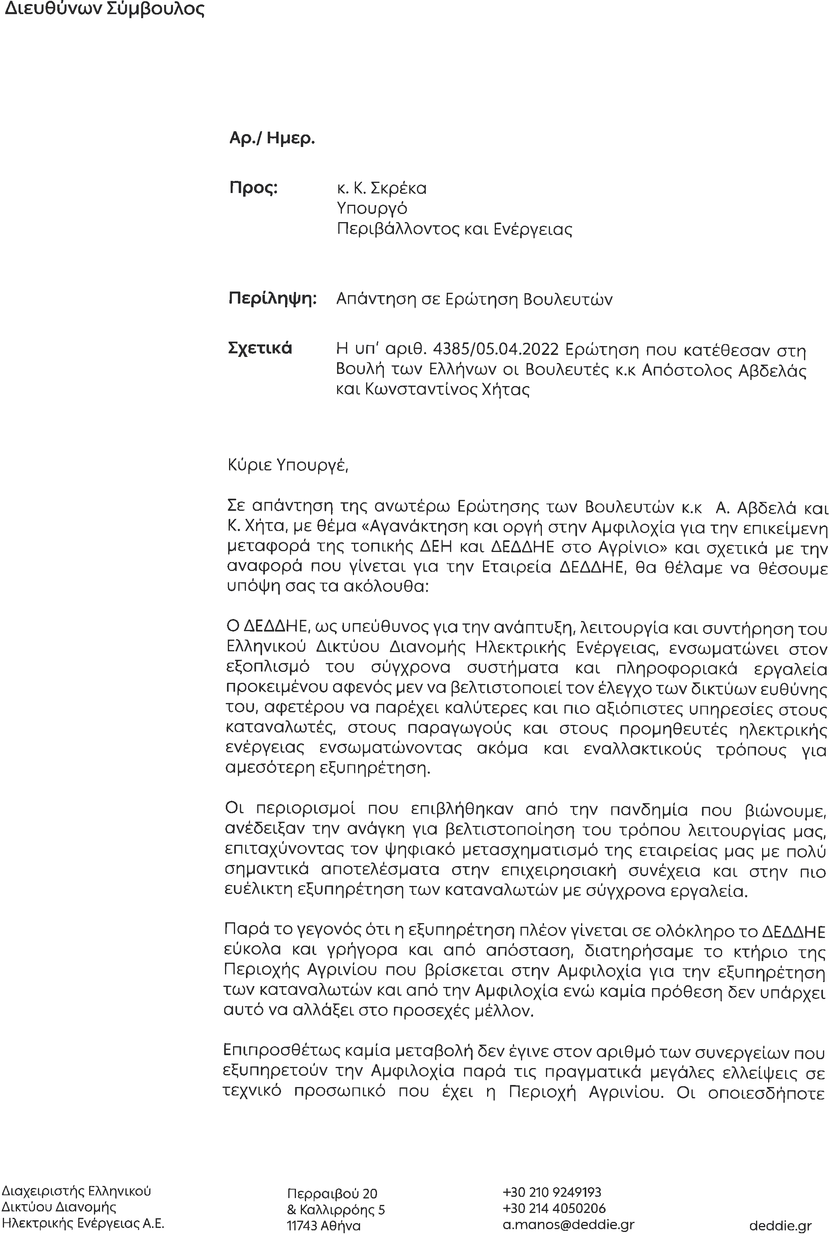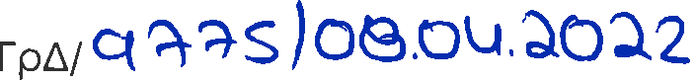

Ηµ/νία: Εισερχ. 11/04/2022 Α. Π. Αποστολέα: 9775

Ηµ/νία Αποστολής: 08/04/2022

